Proyecto: Fortalecimiento de las capacidades comunitarias y autoridades locales para gestionar el riesgo de deslizamiento en Norte de Santander.
Cruz Roja Colombiana – Dipecho VIII NDS
TEJIENDO REDES
No siempre tenemos la voluntad de saber que en otras partes de esta tierra hay gente que vive vulnerable ante muchos riesgos. Con frecuencia asumimos una posición de indiferencia porque hay cosas que no nos tocan, que nunca llegan, creemos que sólo les pasa a los demás. Lo impredecible no mide tiempos ni espacios. Vivimos en un mundo de conflicto y nos acostumbramos a él, noticieros y prensa llenos de primicias poco alentadoras y negativas… ¿y si cambiamos mentalidades? ¿Y si empezamos a prevenir en vez de lamentar?
Según datos del Fondo Mundial para la Reducción y Recuperación de Desastres, en Colombia el 36% del territorio está en situación de amenaza sísmica alta y el 8% en amenaza alta por movimientos en masa. Los deslizamientos y las inundaciones acumulan los mayores porcentajes de pérdidas de vidas y viviendas. Y de pronto nos convertimos en cifras, en números con indicadores.
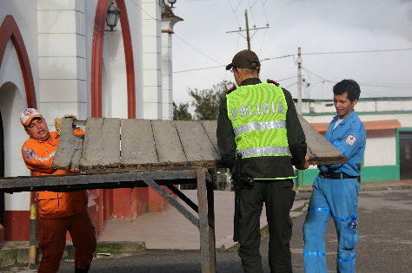
La Cruz Roja Colombiana cree en el poder del trabajo en equipo, en la unión de muchas fuerzas para mitigar los riesgos y a través del Proyecto Dipecho VIII NDS −financiado por la Dirección General de Ayuda Humanitaria de la Comisión Europea, la Cruz Roja Alemana, Noruega y Holandesa− trabaja en fortalecer las capacidades comunitarias y autoridades locales para gestionar el riesgo de deslizamiento y aplicar la política nacional de gestión del riesgo de desastres haciendo de la prevención una responsabilidad de todos y todas en el departamento de Norte de Santander, el municipio de Toledo y el corregimiento de San Bernardo de Bata.
Las comunidades seleccionadas en el departamento se encuentran en una situación evidente de riesgo activo de deslizamiento, 720 personas han perdido totalmente sus viviendas y 10.200 personas podrían perderla en el corto plazo de no promoverse una intervención correctiva. La población en riesgo, son habitantes de estrato social uno (en una escala de 1 a 6), dedicados a labores agrícolas de pequeña escala y a servicios primarios del comercio.

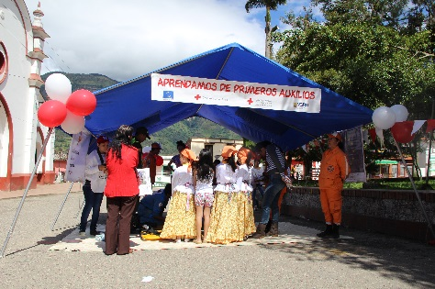
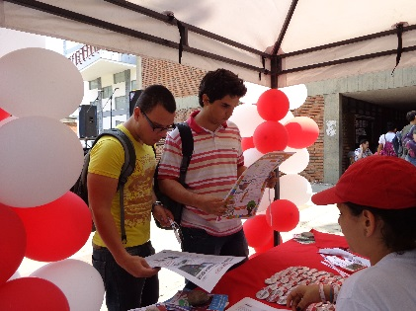
Desde junio del 2013 hasta los meses transcurridos de ejecución del proyecto, se han desarrollado actividades con la comunidad y autoridades locales, para que los desastres no alcancen más lamentos.

Se desarrolló una estrategia de comunicación cuya base fundamental y central está dada por la Familia Segura; seis personajes que narran a través de distintos medios el recorrido del Proyecto. Eduardo, Omaira, José, Valentina, Chavela y Rufo son las voces líderes de la comunidad, son el ejemplo a seguir de una familia preparada y dispuesta a enfrentar cualquier desastre. Talleres comunitarios y escolares, planes familiares de emergencia, simulacros, entregas de kit de emergencias, capacitaciones, planes de contingencia, campañas a nivel comunitario, municipal y departamental, foro departamental de gestión de riesgos, talleres de análisis de la vulnerabilidad y la capacidad – AVC, taller sobre la ley 1523 y diplomacia humanitaria; son estas algunas de las actividades que se han desarrollado dentro del proyecto y que esta familia ha liderado.
Las comunidades y autoridades locales ahora cuentan con un conocimiento claro sobre la Gestión del Riesgo de Desastres, la política nacional de Gestión del Riesgo; conocer y reducir los factores de riesgo en sus territorios y qué hacer en caso de la ocurrencia de un desastre.
Parte de la labor en equipo ha significado trabajar de la mano con la Unidad nacional para la Gestión del Riesgo de Desastres y desarrollar documentos que sirven para el Sistema Nacional de Gestión del Riesgo de Desastres- SNGRD. Después de una interacción con la comunidad y de conocer sus condiciones de vida, sus vulnerabilidades y fortalezas, se han preparado instrumentos como las guías para la elaboración de planes comunitarios de Gestión del Riesgo, los Planes Familiares de Gestión del Riesgo, la Estrategia Comunitaria de Respuesta a Emergencias, la Cartilla de la ley 1523 y Consejos Departamentales que funcionan Bien. Además, se desarrolló un EDAN digital que funcionará para recolectar la información de los desastres para todo el país.
Para la Cruz Roja Colombiana es primordial trabajar unidos con las instituciones humanitarias que tienen un objetivo en común: salvar vidas. Las construcciones colectivas han generado una unidad, un complemento entre instituciones, comunidades y autoridades. Para entender así que gestionar el riesgo es responsabilidad de todos, que los desastres nos pueden afectar en cualquier momento y que ser precavidos puede evitarnos lamentos.

***
SIENDO MÁS HUMANOS…
Partimos desde San Bernardo de Bata y recorremos un camino de media hora, la camioneta de la Cruz Roja Colombiana se detiene y hay que bajar. Cargamos equipos al hombro y empezamos a caminar por una trocha cuesta abajo por alrededor de 20 minutos. Con las botas embarradas llegamos a orillas del río en la Vereda Valegra, allí vive Isabel Jiménez. Quienes saben de ella desconocen su nombre pero le llaman Chavela. La conocimos en una actividad de la comunidad y supimos que vive sola

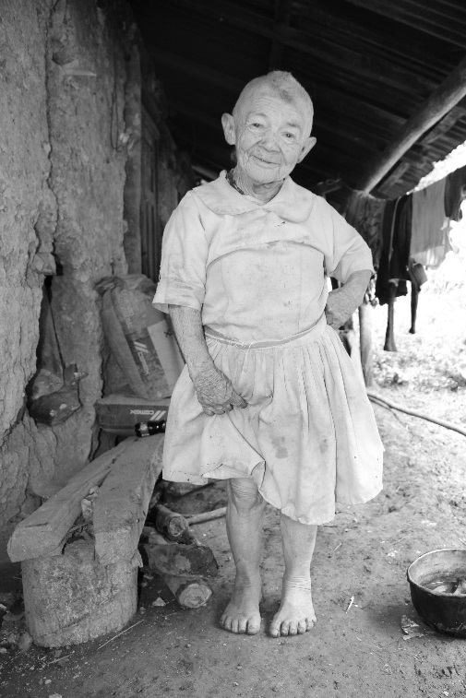
Ella tiene 85 años y parece que viviera perdida en el tiempo. No sabe la fecha, la hora y en algún momento de su vida, decidió no recordar más en qué año estaba. Tal vez porque su familia recordó olvidarla. Chavela no cuenta con muchos recursos y sus vecinos son el par de gallinas que aferra a la pata de la mesa de su habitación para que no se las roben y con las que por las noches duerme en su cama. Su casa son fragmentos de tablas o pedazos de metal que simulan un pequeño rancho.
A Chavela la conocimos por medio de Jazmín González, beneficiaria directa del Proyecto y que ha participado de talleres de primeros auxilios, planes comunitarios y familiares. Con sus 85 años camina largas distancias hasta San Bernardo de Bata por lo menos una vez cada tres semanas, aunque ella insiste en que lo hace cada domingo. Con la intervención de la Cruz Roja, en el marco del Proyecto Dipecho, y el apoyo del Servicio Nacional de Aprendizaje (SENA) y unos habitantes del corregimiento que se encuentran en su etapa de práctica en esta institución, se realizó una dotación de materiales para construirle a Chavela una vivienda y así mejorar su calidad de vida. Su casa está construida en una zona de amenaza y de alta probabilidad de deslizamiento, ella es vulnerable no sólo por las condiciones del terreno en donde está, sino porque no tiene acceso a ningún servicio público, carece de agua potable y ver o consultar un médico es para ella una travesía.
Isabel Jiménez. “Chavela”
A diario sobrevive con los alimentos donados por algunas personas de la comunidad que están al pendiente de su salud. No habla mucho, pero en cuanto le preguntamos si le podíamos tomar unas fotos, se levantó, alzó un poco su falda, puso las manos en la cintura y dijo “lista”.
Chavela ahora hace parte de la familia Segura, de la comunidad preparada. Justo antes de partir prometió hacernos un sancocho a todos después de que termináramos su casa. Por ahora “va quedando bonita”, dice.

